1. Rocketmq

1)高可用架构图

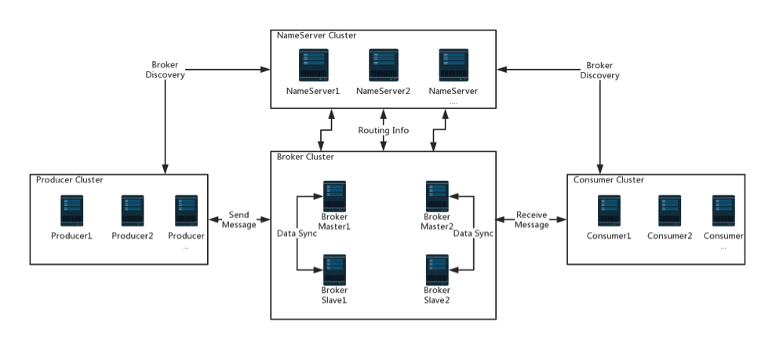

架构图解释

<http://rocketmq.apache.org/docs/rmq-arc/>

Nameserver主要包含两点：

Broker Management：nameserver接受broker集群的注册信息，并提供心跳机制探活

Routing Management：每个nameserver都会保存全部的broker集群信息以及topic、queue信息供客户端查询

Broker Server主要包含

Remoting module：处理客户端的请求

Client manager：管理客户端（producer/consumer）以及维护消费者的主体订阅

Store Service：

提供简单的API以在物理磁盘中存储或查询消息。

HA Service：

在主和从之间提供数据同步功能。

Index Service：

按指定键为消息生成索引，并提供快速消息查询。

2)存储模型

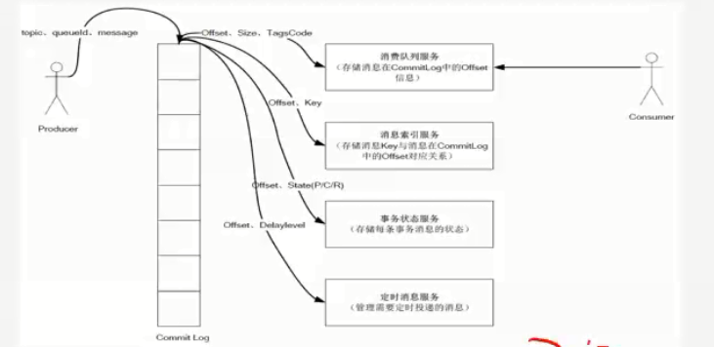

存储模型解释

1.消息主体顺序写入commit log

2.消息队列服务存储consumer的offset,size等信息快速实现随机读

为什么会丢消息？

为什么会出现重复消费的问题？

高性能保证pagecache

安全性保证同步刷盘

1. kafka